Wykonał :  mgr inż. Bartłomiej Zajda | WOJEWÓDZKI ZAKŁAD DOSKONALENIA ZAWODOWEGO  PODSTAWY LAKIERNICTWA | Data:  17-21.01.2022
Temat:
Cieniowania odcienia koloru elementów sąsiadujących.



- Należy zapoznać się ze wstępem teoretycznym przedmiotu Podstawy lakiernictwa
oraz odpowiedzieć na zadanie.
- Pracę należy przesłać na mail: wzdz_zadania_opole@o2.pl do piątku 21.01.2022.
- Brak maila z zadaniem będzie skutkował brakiem oceny.
- WZÓR TEMATU MAILA zwrotnego: Zawód... Przedmiot... Imię ... Nazwisko ...
PRZYKŁAD: „Lakiernik Samochodowy Podstawy Lakiernictwa Jan Kowalski”
- Konsultacje pod adresem: wzdz_zadania_opole@o2.pl

WSTĘP TEORETYCZNY
Cieniowanie lakieru samochodowego elementów sąsiadujących

Cieniowanie to metoda lakierowania która umożliwia płynne i niezauważalne przejście ze starej powierzchni do nowej, świeżo lakierowanej. Cieniowanie jest bardzo ważne podczas procesu rekonstrukcji powierzchni lakierowanej, ponieważ dopasowanie koloru w 100 procentach i lakierowanie „do kantu” pozostaje niemożliwe.

Techniki malowania mają zdecydowany wpływ na uzyskany ostatecznie odcień lakieru. Używając identycznej mieszanki, dwóch różnych lakierników stworzy różniące się odcienie (Rys. 1. A – element lakierowany; B+C – element sąsiedni, B – Powierzchnia cieniowana).

Biorąc pod uwagę czynniki różnicujące ostateczny kolor powłoki, najlepszą metodą dopasowania odcieni lakieru jest technika cieniowania.

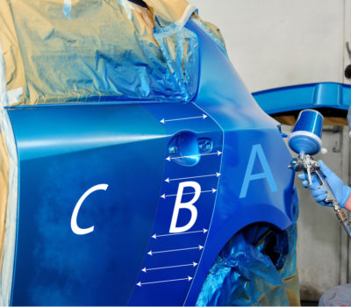
Rys. 1. A – element lakierowany; B+C – element sąsiedni, B – Powierzchnia cieniowana. [Profix]

Cieniowanie lakieru jest to technika nanoszenia lakieru na naprawiany element, która ma na celu zmniejszenie do minimum wizualnej różnicy odcienia koloru między nowym, a starym lakierem. Cieniowaniem można też nazwać gubienie przejścia lakieru bezbarwnego naprawianego obszaru przy wykonywaniu zaprawek miejscowych, bądź konieczności zakończenia lakierowania dużych elementów przykładowo: tylnego błotnika na słupku dachu.

Kiedy stosować cieniowanie:

Najprościej mówiąc cieniowanie stosujemy, aby uniknąć widocznych różnic pomiędzy naprawianymi elementami karoserii, a pozostałymi, które nie będą pokrywane nową warstwą lakieru.
Stosowanie cieniowania jest niezbędne, fabryki mają bowiem różnych dostawców lakierów,
a lakiernie tych samych producentów znajdują się niejednokrotnie nawet w różnych krajach.

Obecne metody lakierowania fabrycznego mogą powodować różnice odcienia w ramach całego nadwozia – można to stwierdzić robiąc pomiary spektrofotometrem. Wyniki takiego badania wskażą zróżnicowane odcienie dla różnych partii karoserii.

Po pierwsze, kluczową rolę odgrywa poprawne przygotowanie powierzchni. Należy zacząć od oczyszczenia zmywaczem silikonów, a następnie zmatowić je szarą włókniną najlepiej z dodatkiem pasty matującej. Gdy powierzchnia jest gotowa, a pozostałe elementy zabezpieczone przez maskowanie, można przystąpić do pracy. Bardzo ważny jest zastosowany sprzęt – najlepiej sprawdzi się pistolet HVLP
z manometrem, na którym jest możliwość kontroli ciśnienia natrysku. Sprzęt musi być oczywiście w pełni sprawny, z prawidłowym kształtem natryskiwanego strumienia lakieru.
Następnym krokiem przygotowania powierzchni do cieniowania jest natrysk, dzięki której cząsteczki lakieru, a szczególnie ziarna metaliczne, ułożą się na powierzchni lakierowanej tak aby przejście lakieru było niezauważalne.

Natryskiwana na powierzchnię żywica nie może być przesuszona, co wymusza wykonanie prac lakierniczych bez zbędnych przerw. Czas jest wrogiem perfekcyjnego cieniowania. Należy pamiętać także o stopniowym zmniejszaniu ciśnienia, zbyt wysokie może „postawić” ziarno metaliczne i niekorzystnie wpłynąć na ostateczny wygląd powłoki. W przypadku wykonywania operacji na dużej powierzchni, musimy pamiętać, aby po zakończeniu pracy usunąć odkurz lakieru przy pomocy szmatki antystatycznej.

Błędy lakiernicze najczęściej pojawiają się przy cieniowaniu:

- Częstym błędem jest lakierowanie przy użyciu zbyt wysokiego ciśnienia, co w rezultacie skutkuje „postawieniem” ziarna i zaznaczeniem miejsca przejścia lakieru.
- Cieniowanie będzie widoczne, jeśli nie zastosujemy żywicy. Szczególnie w przypadku lakierowania jasnych kolorów np. srebrny czy złoty.
- Ogromnym błędem jest także pominięcie testu rozcieńczalnikowego przed przystąpieniem do lakierowania. Bezwzględnie należy bowiem skontrolować powierzchnię cieniowaną, czy jest stabilna i w pełni utwardzona.
- Wykonując przejście powinno się unikać lakierowania „do kreski”, tak aby granica nowego lakieru nie była w jednym miejscu, tylko została rozprowadzona z wykorzystaniem miejsca
i kształtu elementów karoserii.

Jak w przypadku każdej pracy lakierniczej, przygotowanie i produkty najwyższej jakości to podstawa. Potrzebne nam będą:

- zmywacz silikonowy,
- włóknina,
- pasta matująca,
- pistolet lakierniczy z manometrem,
- żywica do cieniowania,
- wybrany lakier samochodowy.

Cieniowanie lakieru bazowego:

Przed wykonaniem naprawy lakierniczej musimy ocenić czy cieniowanie będzie konieczne czy nie. Ta decyzja wpływa na cały proces przygotowania elementów i ma znaczący wpływ na efekt końcowy naszej pracy.
Proces cieniowania można pominąć w przypadku, gdy lakierujemy cały bok samochodu, bądź
np. tylko maskę. Z reguły nie widać zbytnio różnicy odcienia na powierzchniach poziomych. Lakier musi być naprawdę nieodpowiednia dobrany by trzeba było cieniować jej odcień na przednich błotnikach. Można pominąć cieniowania w przypadku napraw mniej widocznych miejsc, jak końcówki błotników przednich, gdy lakierujemy do listwy ozdobnej, albo doły drzwi czy progi, gdzie możemy zakończyć lakierowanie na ewentualnych przetłoczeniach.
Praktyka napraw lakierniczych pojazdów w proces cieniowania lakierem bazowym praktycznie występuje w 90% przypadków napraw lakierniczych, szczególnie podczas napraw karoserii samochodów,
a samo cieniowanie można podzielić na dwa rodzaje.

- cieniowanie na pojedynczym elemencie,
- cieniowanie elementów sąsiadujących.

Technika cieniowania elementów sąsiadujących:

Element przygotowany podobnie jak w przykładzie cieniowania w obrębie jednego elementu.
Czyli podkład obrabiany P400 – P800 na mokro. Stary dobry lakier matowany P1500 na mokro.

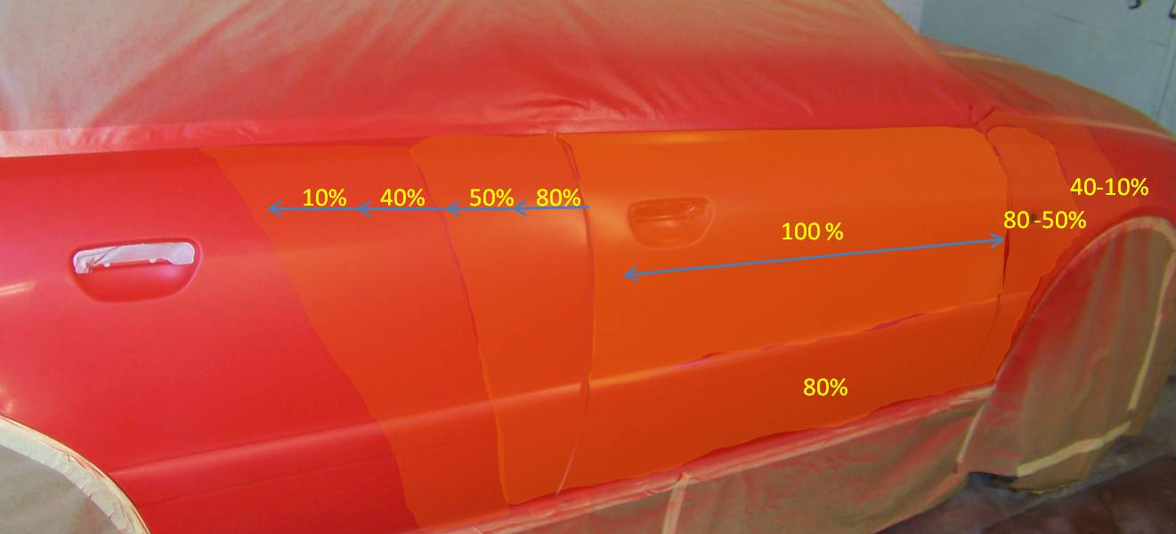
Rys. 2. Procentowy zakres nanoszenia lakieru bazowego przy cieniowaniu elementów sąsiadujących.

Pierwsza warstwa bazy lakierniczej nanoszona jest tylko na miejsce naprawy, czyli podkładu. Druga warstwa szerzej wypylona na końcu. Natomiast trzecia warstwa jeszcze szerzej wypylona
w kierunku elementów sąsiadujących w postaci drzwi tylnych prawych oraz błotnika prawego przedniego. Procentowe „krycie” lakieru bazowego przedstawiono na Rys. 2. Wszystkie warstwy bazy przechodzą przez miejsce w którym była naprawa i naniesiony został podkład.

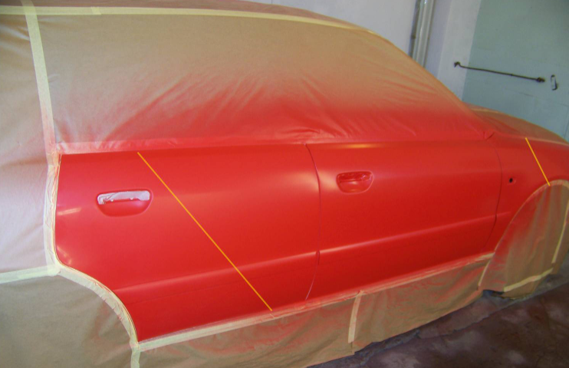
Rys. 3. Żółte kreski określają granice cieniowania na elementach sąsiadujących.

W powyższym opisie przedstawiony został sposób przygotowania i przeprowadzenia cieniowania lakieru, którą z powodzeniem możesz stosować pracując na bazach solid (czysty kolor bez dodatków).
Jest jednak pewna znacząca różnica w przedstawionych metodach, w przypadku, gdy lakierujemy bazą metaliczną bądź perłową. W tym przypadku istotne jest ułożenie cząsteczek srebra i miki. Mają one znaczący wpływ na odcień koloru (stroszenie się ziarna), pojawienie się tak zwanych chmur, złudzenie szarości przy srebrach, albo efektu flip – flop. Czyli patrząc na samochód z przodu kolor może być poprawnie, lecz patrząc z tyłu odcień już będzie inny. Stosuje się wtedy tak zwany blender bądź żywicę do cieniowania, czysta baza (żywica) bez dodatku pigmentów.
Zastosowanie żywicy do cieniowania ma na celu lepsze ułożenie się cząsteczek srebra i miki w obszarze cieniowania. Ważną też rolę pełni tutaj zastosowany rozpuszczalnik. Przy bazach metalicznych i perłowych należy stosować dedykowany rozpuszczalnik bazowy przez producenta. Który dzięki swoim właściwościom zapewnia lepsze ułożenie cząsteczek srebra i miki (ziarna lakieru) na lakierowanej powierzchni.

Cieniowanie lakierów bazowych metalicznych i perłowych:

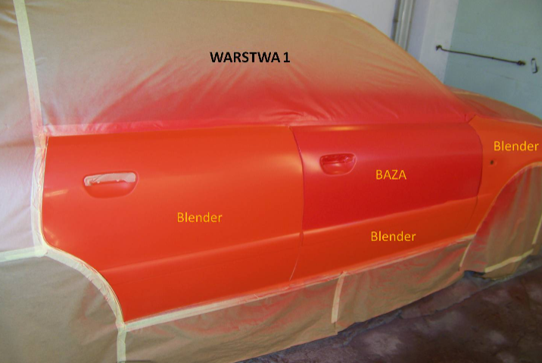 Rys. 4. Aplikacja żywicy do cieniowania (blendera) oraz lakieru bazowego w pierwszej warstwie.
Do wykonania cieniowania z blenderem (żywicą do cieniowania) musimy mieć dwa pistolety lakiernicze:
Pierwszy z bazą lakierniczą (polorem lakierowanego pojazdu)
Drugi z blenderem (żywicą do cieniowania).

Wstępnie aplikujemy blender tak jak na Rys. 4, następnie pierwszą warstwę bazy. Podczas aplikacji pierwszej warstwy bazy tylko minimalnie napylaj na elementy sąsiadujące. Ważne jest by rozpocząć aplikacje bazy zaraz po aplikacji blendera.

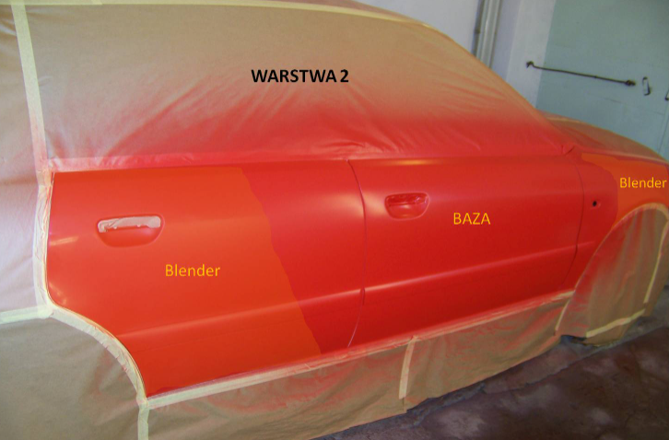
Rys. 5. Aplikacja żywicy do cieniowania (blendera) oraz lakieru bazowego w drugiej warstwie.

W drugiej warstwie aplikuj blender trochę dalej, bazę aplikuj na miejsce naprawiane, oraz już wyraźnie wchodź na elementy sąsiadujące, wpylając bazę na końcu strefy cieniowania.

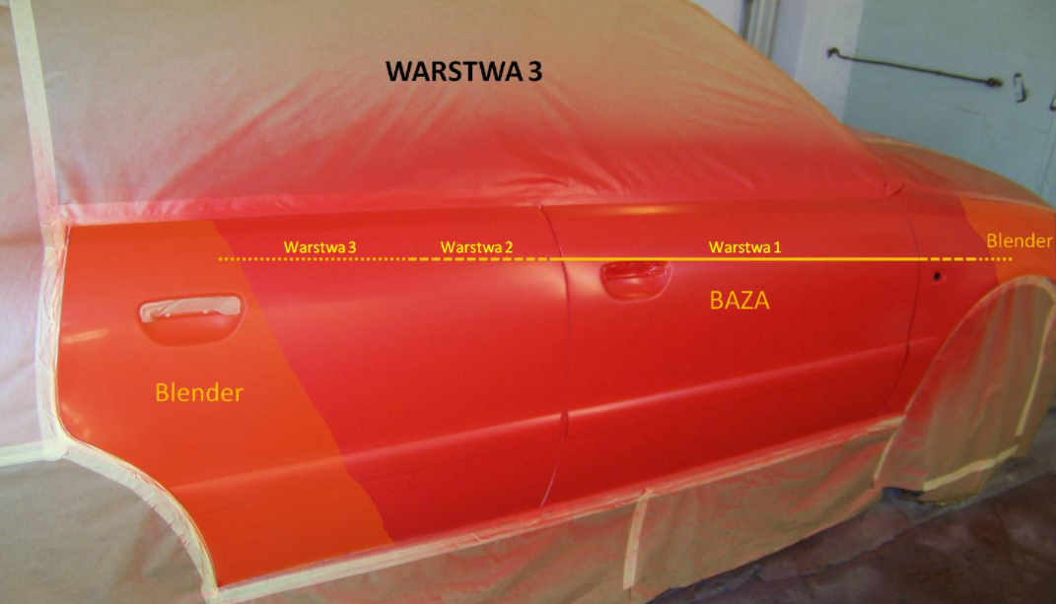
Rys. 6. Aplikacja żywicy do cieniowania (blendera) oraz lakieru bazowego w trzeciej warstwie.
Trzecia warstwa podobnie blender wypylamy jeszcze dalej, baza wypylona jeszcze szerzej tak jak na Rys.6. Można zaobserwować stopień krycia bazy jaki powinien powstać w poszczególnych warstwach.

Zadanie:
Określ co jest istotne przy cieniowanie lakierów bazowych metalicznych i perłowych.

- Pracę należy przesłać na mail: wzdz_zadania_opole@o2.pl do piątku 21.01.2022.
- Brak maila z zadaniem będzie skutkował brakiem oceny oraz obecności na zajęciach online.
- WZÓR TEMATU MAILA zwrotnego: Zawód... Przedmiot... Imię ... Nazwisko ...
PRZYKŁAD: „Lakiernik Samochodowy Podstawy Lakiernictwa Jan Kowalski”
- Konsultacje pod adresem: wzdz_zadania_opole@o2.pl

Bibliografia:
- M. Lemiszewski „cieniowanie lakieru samochodowego” Multichem.

- https://jaktozrobilemwgarazu.pl/cieniowanie-lakieru/

- J. Tomaszewski „cieniowanie lakieru samochodowego” Profix 2020.
- K. Mulcan Lakierowanie i Poradniki „Cieniowanie” 2014.
- https://kubalakiery.pl/blog/cieniowanie-lakieru/

